cHI ĐOÀN TRƯỜNG MẦM NON 1 KỂ CHUYỆN VỀ BÁC HỒ
*
ĐỐI VỚI CÁC CHÁU BÉ
Đối với các cháu bé, Bác có một sự gắn bó mật thiết, một tình cảm trìu mến, hiền hòa và chu đáo.
Nhớ lại hồi cách mạng mới thành công, Bác Hồ rất thích thú mỗi khi nghe tiếng trống ếch rộn ràng, nhìn những bước đi cố tỏ ra vẻ oai nghiêm, nhưng vẫn đầy nét trẻ thơ của các em.

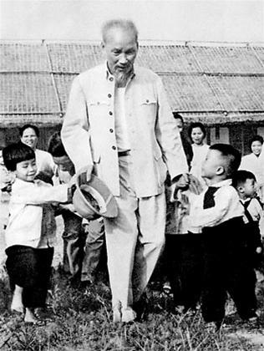
Bác Hồ với các cháu thiếu nhi quê nhà Nghệ An

Có những lúc từ buồng làm việc trên tầng cao ở Bắc Bộ phủ, Bác phải đứng nhìn qua vai người khác để các cháu không thấy Bác và Bác được tự do ngắm nhìn các cháu. Trong những ngày vui lúc đó, các em thường mặc đồng phục quần xanh, sơ mi trắng, đầu đội mũ calô. Bác đứng nhìn các cháu rất lâu, rất lâu. Người suy nghĩ điều gì?
Buổi tối, khi làm việc, có tiếng hát của cháu bé, Bác ra hiệu dừng lại cùng lắng nghe. Rồi Bác hỏi:
- Chú thử đoán xem, cháu bé này bao nhiêu tuổi?
- Thưa Bác, năm tuổi.
- Theo Bác thì ít hơn.
- Khi hỏi lại các đồng chí bên Đài phát thanh, tôi thấy bác thường đoán đúng hơn. Có gì khó hiểu đâu, vì Bác đã nghe rất nhiều, nghe rất chăm chú. Và chắc là, vừa nghe. Bác vừa tưởng tượng ra cô bé hoặc chú bé tí xíu đó!
Nhưng tôi vẫn chưa hiểu vì sao đang làm việc Bác vẫn để đài? Có lần tôi hỏi có nên tắt đài đi không, Bác nhìn tôi trầm ngâm nói:
- Cứ để đấy chú ạ. Để nghe cho có tiếng người. Chú ở nhà, dù con khóc hoặc vợ nói dỗi, có khi nặng lời, nhưng đều là tình cảm gia đình…
Sưu tầm trong 117 Chuyện kể về tấm gương đạo đức Hồ Chí Minh (Ban Tuyên giáo Trung ương, Nhà xuất bản Chính trị Quốc gia - 2007) – Nguồn: Báo điện tử Đảng Cộng sản Việt Nam./.

